Unidad 2 -Tarea 2
Informe de Resultados
Grupo “6”
Miembros : Brigitte Lopez Torres y Ana Isabel MarinUsuga del grupo (108)

CASO DE ESTUDIO

En el Caso de Estudio la empresa “Gaseosas Poderosas” se deben definir las métricas y los indicadores clave de rendimiento (KPI) que permitirán el diseño un cuadro de mando integral (CMI) y de tableros de control (Dashboard). Después del diseño, se requiere su implementación a través de una herramienta de Inteligencia de Negocios para aplicar la analítica y visualización de datos para la toma de decisiones informadas.

1.- CONSTRUCCIÓN DE MÉTRICAS.

Calcular a través de instrucciones SQL cinco (5) métricas y agregar tres (3) de su propia creación en relación a la empresa “Gaseosas Poderosas”.

®
 | Nombre Métrica | Descripción | Sentencia SQL
1 | Top 10 municipios con mayor venta | Los cinco (10) municipios con mayor cantidad de gaseosas vendidas en 2023 | SELECT municipio, SUM(cantidad) AS total_vendido  FROM vista_operaciones  WHERE fecha IS NOT NULL  AND EXTRACT(YEAR FROM fecha) = 2023  GROUP BY municipio  ORDER BY total_vendido DESC  LIMIT 10;
2 | Top 5 departamentos con menor venta | Los cinco (5) departamentos con menor monto ventas de gaseosas en 2023 | SELECT departamento, SUM(venta) AS total_ventas  FROM vista_operaciones  WHERE fecha IS NOT NULL  AND EXTRACT(YEAR FROM fecha) = 2023  GROUP BY departamento  ORDER BY total_ventas ASC  LIMIT 5;
3 | Top 10 municipios con mayor venta en mayo 2023 | Los diez (10) municipios con mayores cantidades de venta de unidades en mayo 2023 | SELECT municipio, SUM(cantidad) AS total  FROM vista_operaciones  WHERE fecha IS NOT NULL  AND EXTRACT(YEAR FROM fecha) = 2023  AND EXTRACT(MONTH FROM fecha) = 5  GROUP BY municipio  ORDER BY total DESC  LIMIT 10;
4 | Total ventas por producto región Caribe | Total de montos de ventas por producto en la Región Caribe en 2023 | SELECT producto, SUM(venta) AS total_ventas  FROM vista_operaciones  WHERE EXTRACT(YEAR FROM fecha) = 2023  AND region = 'Caribe'  GROUP BY producto;  (no hay datos)
5 | Total ventas por producto región Centro Sur | Total de cantidades vendidas por producto en la Región Centro Sur | SELECT producto, SUM(cantidad) AS total_cantidad  FROM vista_operaciones  WHERE fecha IS NOT NULL  AND region = 'Centro sur'  GROUP BY producto;
6 | Ventas totales por mes 2023 | Total de ventas agrupadas por mes en el año 2023 | SELECT EXTRACT(MONTH FROM fecha) AS mes, SUM(cantidad) AS total  FROM vista_operaciones  WHERE fecha IS NOT NULL  AND EXTRACT(YEAR FROM fecha) = 2023  GROUP BY mes  ORDER BY mes;
7 | Top productos más vendidos | Los productos con mayor cantidad de ventas en 2023 | SELECT producto, SUM(cantidad) AS total_vendido  FROM vista_operaciones  WHERE fecha IS NOT NULL  AND EXTRACT(YEAR FROM fecha) = 2023  GROUP BY producto  ORDER BY total_vendido DESC  LIMIT 10;
8 | Ventas por departamento | Total de ventas agrupadas por departamento en 2023 | SELECT departamento, SUM(cantidad) AS total_vendido  FROM vista_operaciones  WHERE fecha IS NOT NULL  AND EXTRACT(YEAR FROM fecha) = 2023  GROUP BY departamento  ORDER BY total_vendido DESC;
2.- CONSTRUCCIÓN DE KPI. Calcular a través de instrucciones SQL las primeras cuatro (4) métricas suministradas y agregar cuatro métricas (4) de su propia creación en relación a la empresa “Gaseosas Poderosas”.

 | Nombre KPI | Descripción | Sentencia SQL
1 | Productos con incremento en cantidad | Productos que tuvieron un incremento en las cantidades vendidas en 2023 comparado con las ventas de 2022 | SELECT producto,  SUM(CASE WHEN EXTRACT(YEAR FROM fecha)=2023 THEN cantidad ELSE 0 END) AS ventas_2023,  SUM(CASE WHEN EXTRACT(YEAR FROM fecha)=2024 THEN cantidad ELSE 0 END) AS ventas_2024  FROM vista_operaciones  WHERE fecha IS NOT NULL  GROUP BY producto  HAVING SUM(CASE WHEN EXTRACT(YEAR FROM fecha)=2024 THEN cantidad ELSE 0 END) >  SUM(CASE WHEN EXTRACT(YEAR FROM fecha)=2023 THEN cantidad ELSE 0 END);
2 | Productos con incremento en dinero | Productos que tuvieron un incremento en los montos de 2023 comparado con las ventas de 2024 | SELECT producto,  SUM(CASE WHEN EXTRACT(YEAR FROM fecha)=2023 THEN venta ELSE 0 END) AS ventas_2023,  SUM(CASE WHEN EXTRACT(YEAR FROM fecha)=2024 THEN venta ELSE 0 END) AS ventas_2024  FROM vista_operaciones  WHERE fecha IS NOT NULL  GROUP BY producto  HAVING SUM(CASE WHEN EXTRACT(YEAR FROM fecha)=2024 THEN venta ELSE 0 END) >  SUM(CASE WHEN EXTRACT(YEAR FROM fecha)=2023 THEN venta ELSE 0 END);
3 | Top 5 municipios con mejor desempeño | Los cinco (5) municipios con mejor desempeño en montos de venta en 2023 comparado con las cifras de 2024. | SELECT municipio,  SUM(CASE WHEN EXTRACT(YEAR FROM fecha)=2024 THEN venta ELSE 0 END) -  SUM(CASE WHEN EXTRACT(YEAR FROM fecha)=2023 THEN venta ELSE 0 END) AS crecimiento  FROM vista_operaciones  WHERE fecha IS NOT NULL  GROUP BY municipio  ORDER BY crecimiento DESC  LIMIT 5;
4 | Peor desempeño producto NARANJITA Caribe | Los cinco (5) departamentos que tuvieron peor desempeño de cantidad de unidades vendidas del producto NARANJITA de la Región Caribe en 2023 comparado con los resultados de 2024. | SELECT departamento,  SUM(CASE WHEN EXTRACT(YEAR FROM fecha)=2024 THEN cantidad ELSE 0 END) -  SUM(CASE WHEN EXTRACT(YEAR FROM fecha)=2023 THEN cantidad ELSE 0 END) AS diferencia  FROM vista_operaciones  WHERE fecha IS NOT NULL  AND producto = 'NARANJITA'  AND region = 'Caribe'  GROUP BY departamento  ORDER BY diferencia ASC  LIMIT 5;
5 | Comparación de ventas del producto COLOMBIANITA entre 2023 y 2024 | Un KPI de 1 producto en particular diferente a NARANJITA de datos comparativos 2024 y 2023. Escoja la métrica que desee | SELECT producto,  SUM(CASE WHEN EXTRACT(YEAR FROM fecha)=2023 THEN venta ELSE 0 END) AS v2023,  SUM(CASE WHEN EXTRACT(YEAR FROM fecha)=2024 THEN venta ELSE 0 END) AS v2024  FROM vista_operaciones  WHERE producto = 'COLOMBIANITA'  GROUP BY producto;
6 | Comparación de ventas del mes de mayo entre 2023 y 2024 | Un KPI de 1 mes particular del año 2023 comparado con el mismo mes del año 2024 Escoja la métrica que desee | SELECT EXTRACT(MONTH FROM fecha) AS mes,  SUM(CASE WHEN EXTRACT(YEAR FROM fecha)=2023 THEN venta ELSE 0 END) AS v2023,  SUM(CASE WHEN EXTRACT(YEAR FROM fecha)=2024 THEN venta ELSE 0 END) AS v2024  FROM vista_operaciones  WHERE EXTRACT(MONTH FROM fecha)=5  GROUP BY mes;
7 | Comparación de ventas del primer trimestre (enero–marzo) entre 2023 y 2024 | Un KPI de rendimiento del primer trimestre 2023 contra el mismo de 2024. Escoja la métrica que desee | SELECT  SUM(CASE WHEN EXTRACT(YEAR FROM fecha)=2023 THEN venta ELSE 0 END) AS v2023,  SUM(CASE WHEN EXTRACT(YEAR FROM fecha)=2024 THEN venta ELSE 0 END) AS v2024  FROM vista_operaciones  WHERE EXTRACT(MONTH FROM fecha) IN (1,2,3);
8 | Comparación de ventas del último trimestre (octubre–diciembre) entre 2023 y 2024 | Un KPI de rendimiento del último trimestre 2023 contra el mismo de 2022. Escoja la métrica que desee | SELECT  SUM(CASE WHEN EXTRACT(YEAR FROM fecha)=2023 THEN venta ELSE 0 END) AS v2023,  SUM(CASE WHEN EXTRACT(YEAR FROM fecha)=2024 THEN venta ELSE 0 END) AS v2024  FROM vista_operaciones  WHERE EXTRACT(MONTH FROM fecha) IN (10,11,12);

3.- Diseñar un Cuadro de Mando Integral (CMI)

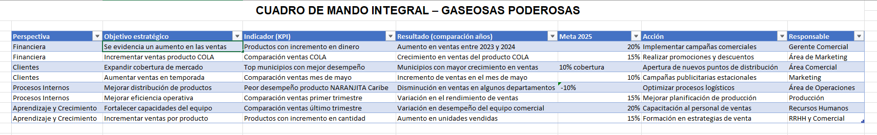
4.- Diseñar un Tablero de Mando o Control (Dashboard)

Gráfico: Ventas totales por mes
Eje X: Mes
Eje Y: Total de ventas

Gráfico: Top productos más vendidos
Eje X: Total vendido
Eje Y: Producto

Gráfico: Ventas por departamento
Eje X: Total vendido
Eje Y: Departamento

Gráfico: Top municipios con mayor venta
Eje X: Total vendido
Eje Y: Municipio

Gráfico: Top 5 departamentos con menor venta
Eje X: Total ventas
Eje Y: Departamento

Graficas KPI
Kpi 1
Gráfico: Comparación ventas producto COLOMBIANITA
Eje X: Año
Eje Y: Total ventas

KPI 2
Gráfico: Comparación ventas del mes de mayo
Eje X: Año
Eje Y: Total ventas

Kpi 3:
Gráfico: Comparación de ventas del primer trimestre
Eje X: Año
Eje Y: Total ventas

5.- Investigación, instalación, configuración y puesta en marcha de una plataforma de Inteligencia de Negocios. Caso de Estudio: Metabase. NOTA: No será bien evaluado este punto si es generado por alguna IA. Así que deben leer, interpretar, resumir, redactar y verificar.

5.1.- ¿Qué es la Inteligencia de Negocios? (cita realizada bajo norma APA)
La inteligencia de negocios es básicamente la manera en que una empresa aprovecha sus datos para tomar mejores decisiones. Se trata de usar herramientas y procesos que convierten toda esa información en algo útil, que realmente ayuda a mejorar cómo funciona la organización.
En pocas palabras, es transformar números y registros en conocimiento que sirve para actuar con más claridad y estrategia. Como dicen algunos autores, entre ellos Turban y colegas (2011), la inteligencia de negocios permite analizar tanto lo que ya pasó como lo que está ocurriendo ahora, y con eso generar ideas que apoyen la dirección de la empresa.

5.2.- ¿Qué es Metabase? Explique brevemente. Incluya imagen relacionada con Metabase
Metabase es una herramienta de inteligencia de negocios que hace que trabajar con datos sea mucho más fácil. Lo mejor es que no necesitas ser programador ni tener conocimientos técnicos avanzados para usarla, así que cualquier persona dentro de la empresa puede aprovecharla.
Con Metabase puedes crear dashboards, hacer consultas y generar reportes interactivos que te ayudan a entender mejor la información y tomar decisiones con más claridad. En pocas palabras, convierte los datos en algo visual y práctico que realmente aporta valor al día a día.
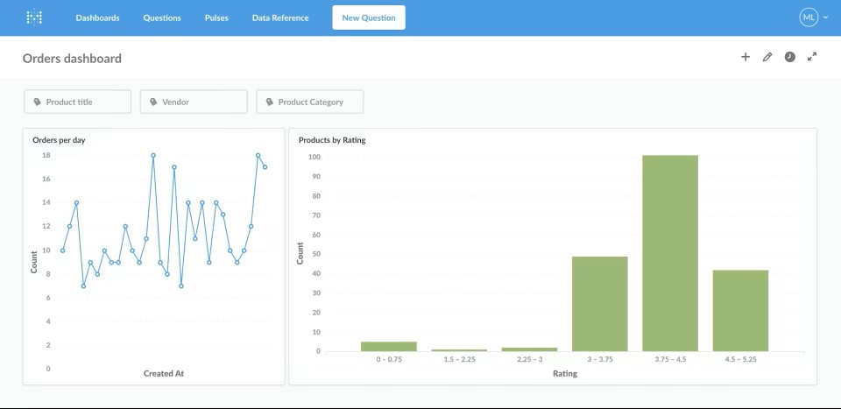

5.3.- Especifique las características de Metabase y cómo se relacionan con la Inteligencia de Negocios.
Entre lo más destacado de Metabase está que se conecta fácilmente con diferentes bases de datos, permite armar dashboards interactivos y también ofrece la opción de hacer consultas en SQL sin complicaciones.
Estas funciones son clave dentro de la inteligencia de negocios porque hacen que el análisis de datos sea mucho más ágil y confiable. Al final, lo que logras es tomar decisiones basadas en información clara y bien organizada, en lugar de depender de suposiciones o intuiciones.

5.4- Elabore un cuadro comparativo de las siguientes Herramientas: Click Data, Power BI, Tableau y Metabase. EL cuadro debe incluir: la organización que lo mantiene, costo, tipo de licenciamiento, funcionamiento, ventajas y desventajas.

Para la elaboración del siguiente cuadro comparativo, se realizó una revisión de las páginas oficiales de cada herramienta, con el fin de identificar sus características principales, ventajas y desventajas.

Herramienta | Organización | Costo | Licencia | Funcionamiento |  | Ventajas |  | Desventajas
CLICK DATA | Click Data Ltd. | Es de pago, bajo un modelo de suscripción | Propietaria. |  | Al estar en la nube, facilita el acceso desde cualquier lugar y ofrece herramientas para visualizar y analizar información. |  | Es fácil de usar y se integra con varias fuentes de datos, lo que la hace bastante versátil. | Su costo puede ser elevado y depende totalmente de tener conexión a internet.
POWER BI | Microsoft | Tiene versión gratis y otra paga | Propietaria. |  | Sirve para analizar datos y crear gráficos interactivos de manera dinámica. |  | Se integra muy bien con Excel y es bastante completo. | Algunas funciones importantes solo están en la versión paga.
TABLEAU | Salesforce | Es de pago (con prueba gratuita) | Propietaria |  | Permite hacer visualizaciones de datos más avanzadas y detalladas. |  | Tiene gráficos muy llamativos y es muy potente para análisis. | Puede ser difícil al inicio y su costo es alto.
METABASE | Metabase Inc. | Tiene versión gratuita y otra paga | Código abierto |  | Permite hacer consultas y dashboards de forma sencilla, sin necesidad de saber mucho de programación. |  | Es fácil de usar, liviano y gratuito en su versión básica. | No es tan avanzado como otras herramientas más completas.

Fuente: Información adaptada de páginas oficiales de Microsoft (Power BI), Tableau, Metabase y Click Data.

5.5.-Instalación y configuración de Metabase (Colocar un pantallazo del proceso)

PANTALLAZO 1 — EJECUCIÓN CMD

Archivo descargado: java -jar metabase.jar

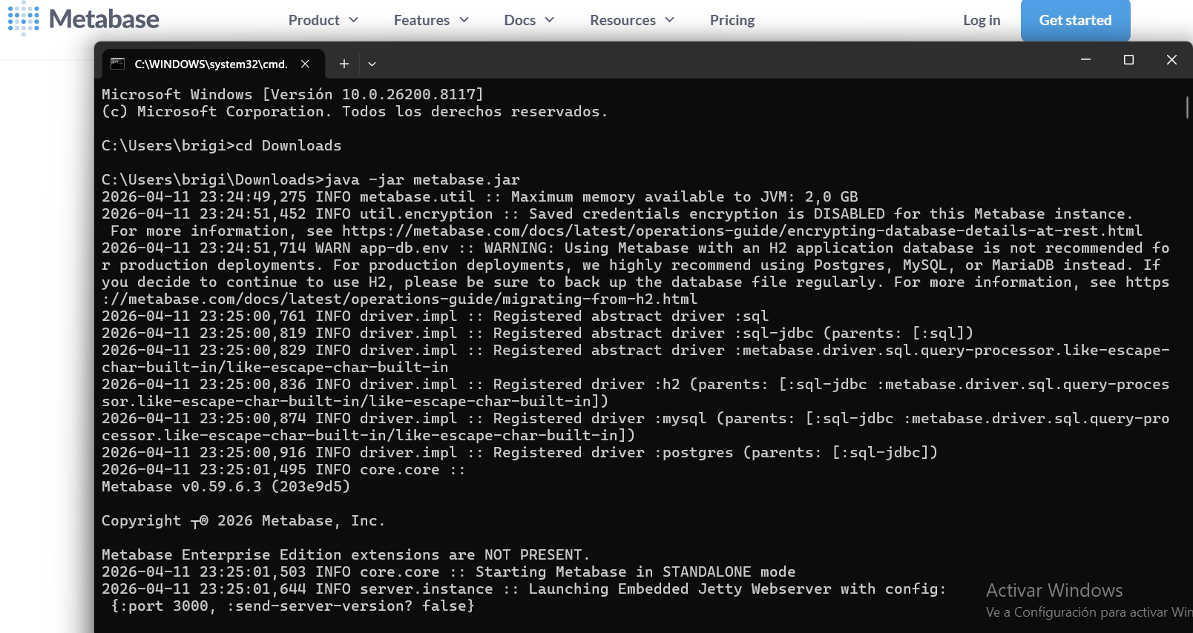

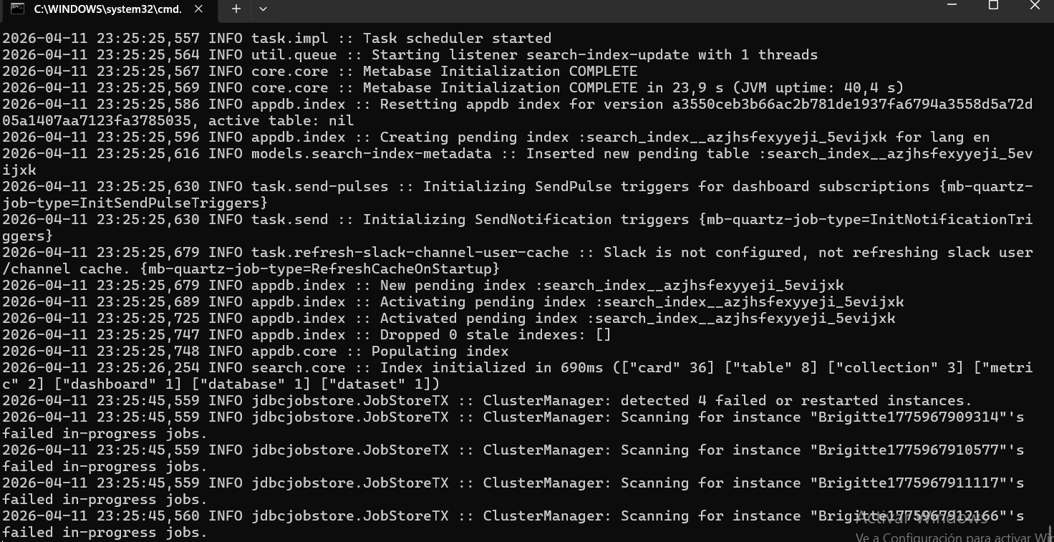
PANTALLAZO 2 — CONFIGURACIÓN
Interfaz principal de Metabase
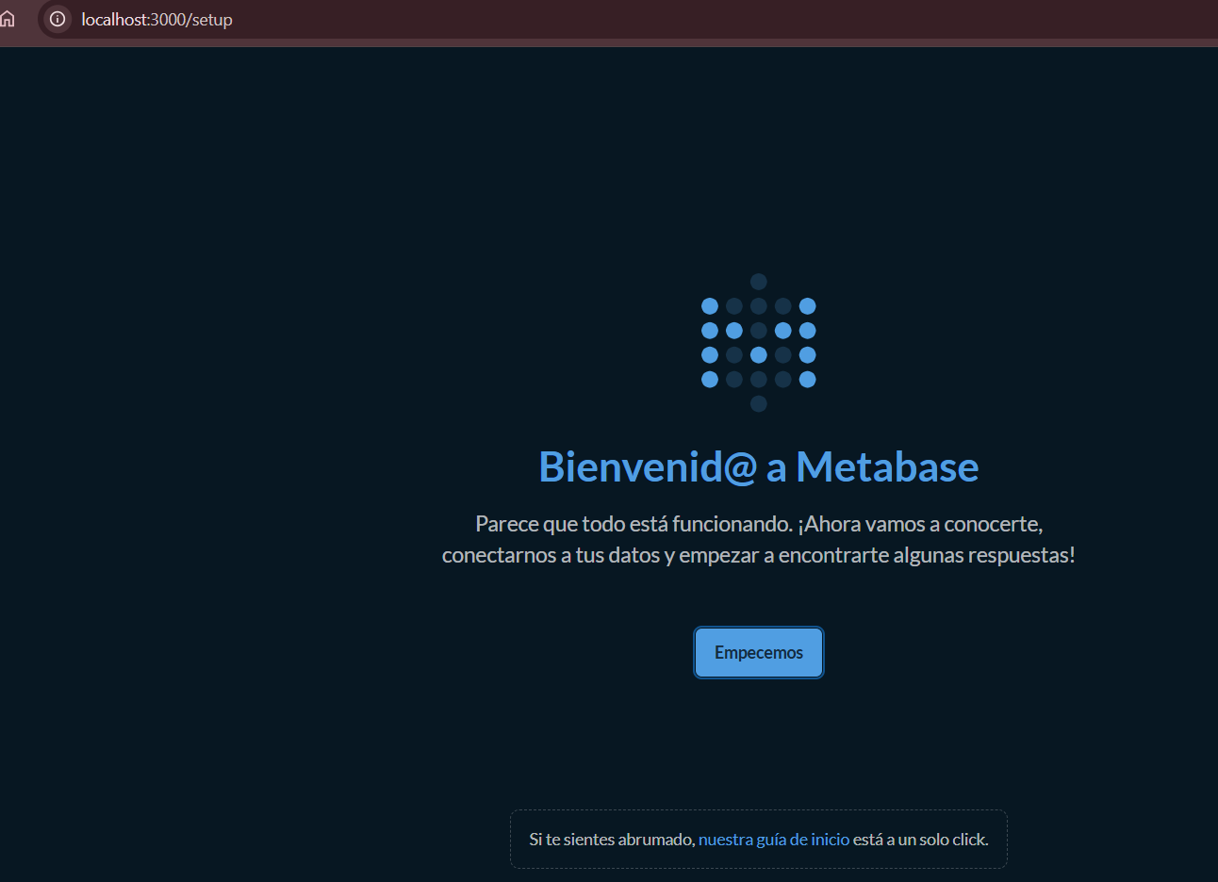

Configuración inicial (creación de usuario)
Proceso de configuración inicial de Metabase, donde se registran los datos del usuario para acceder a la plataforma.
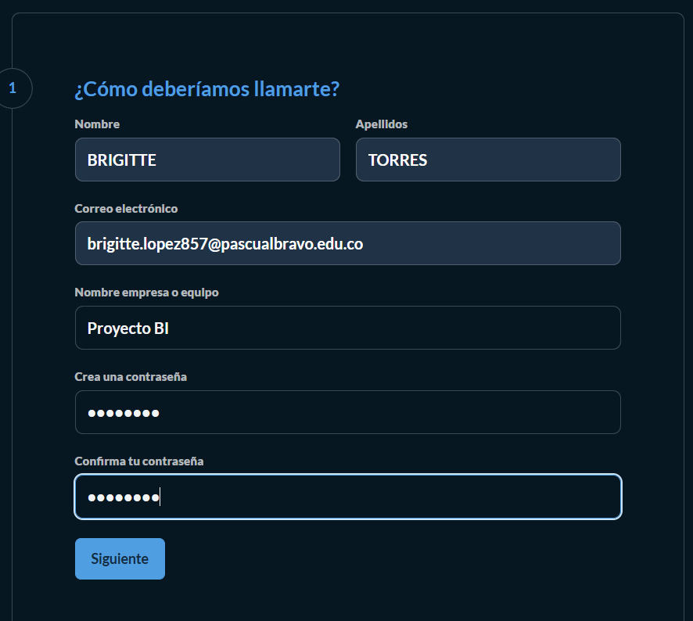

Interfaz final de Metabase
Interfaz principal de Metabase después de completar la instalación y configuración, desde donde se pueden crear consultas y dashboards.
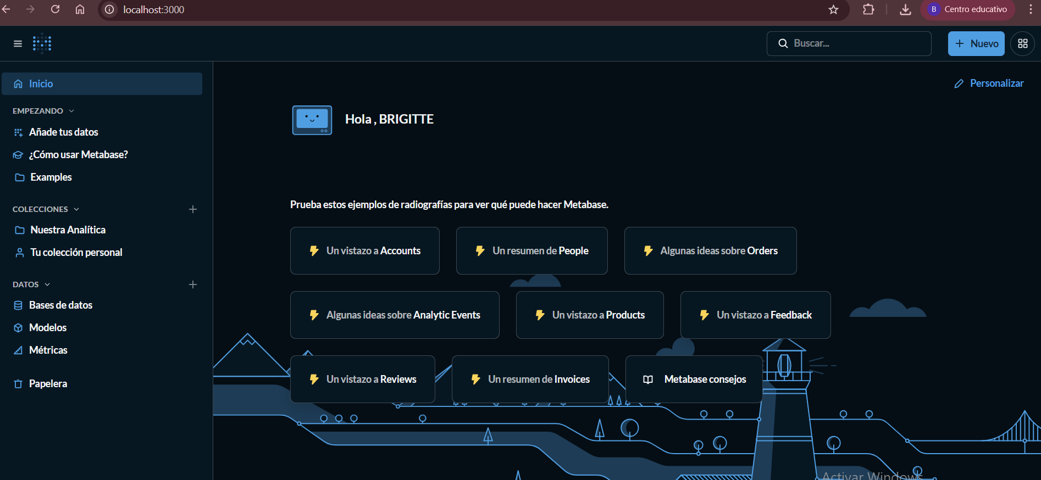

6.- Implementación del Tablero de Mando (Dashboard) en Metabase.

Pantallazo #1
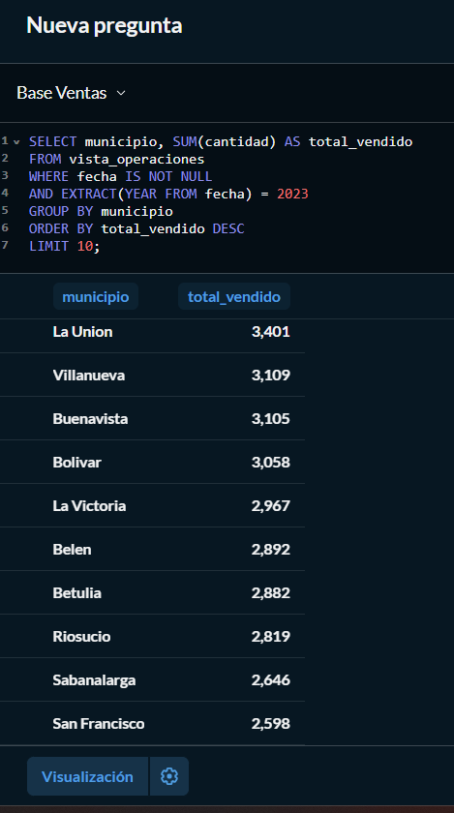
Pantallazo #2
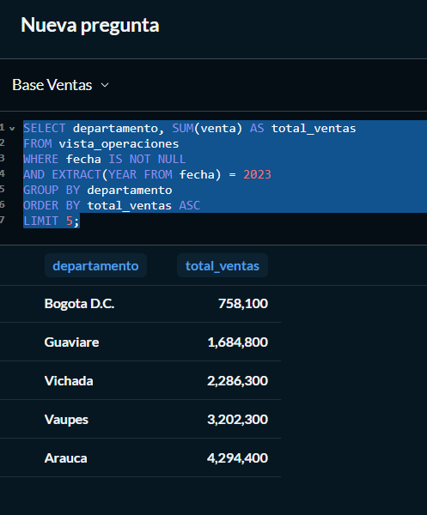
Pantallazo #3
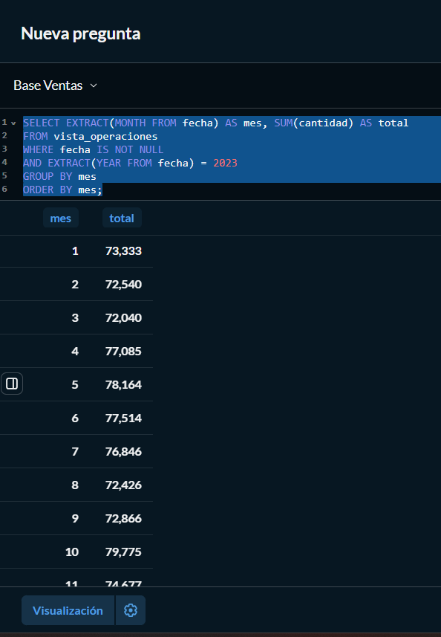
Se implementó un dashboard en Metabase que permite analizar las ventas por municipio, departamento y comportamiento mensual del año 2023.
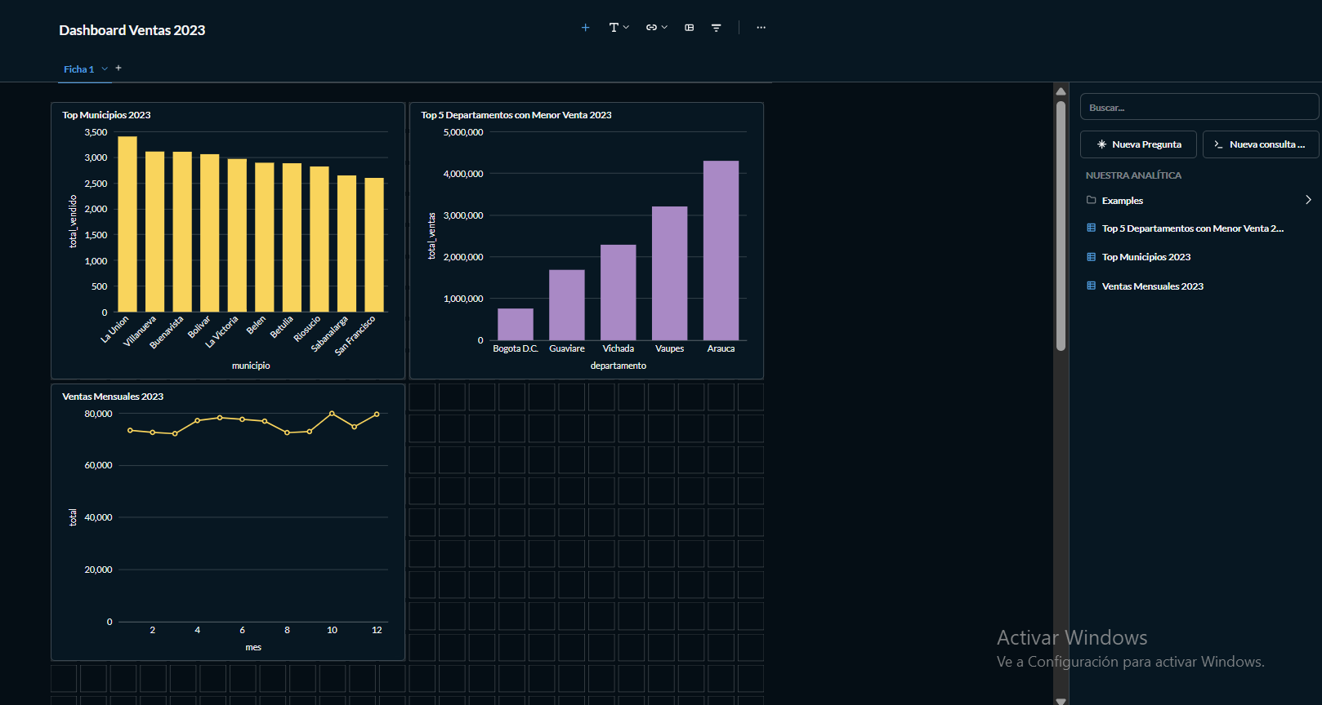

7.- Implementación del Tablero de Mando (Dashboard) en Tableau Public.

1 grafico

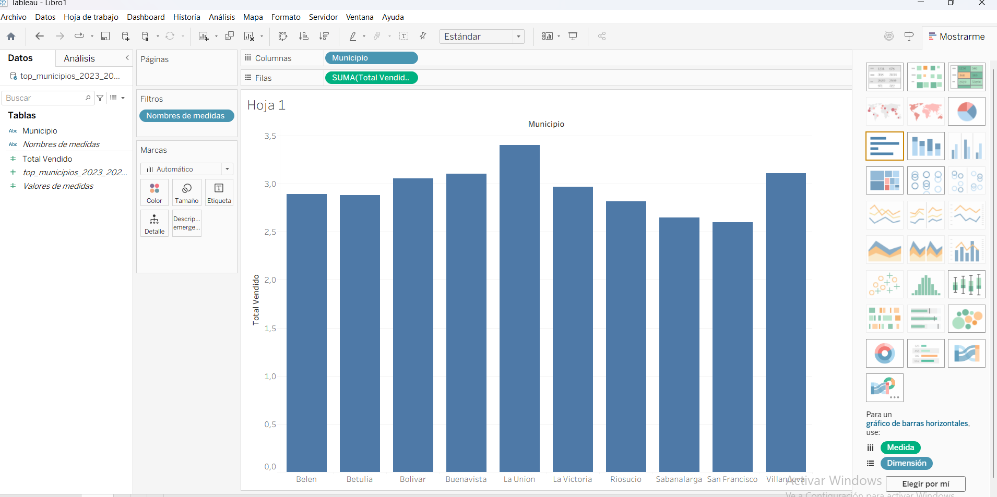

2 grafico

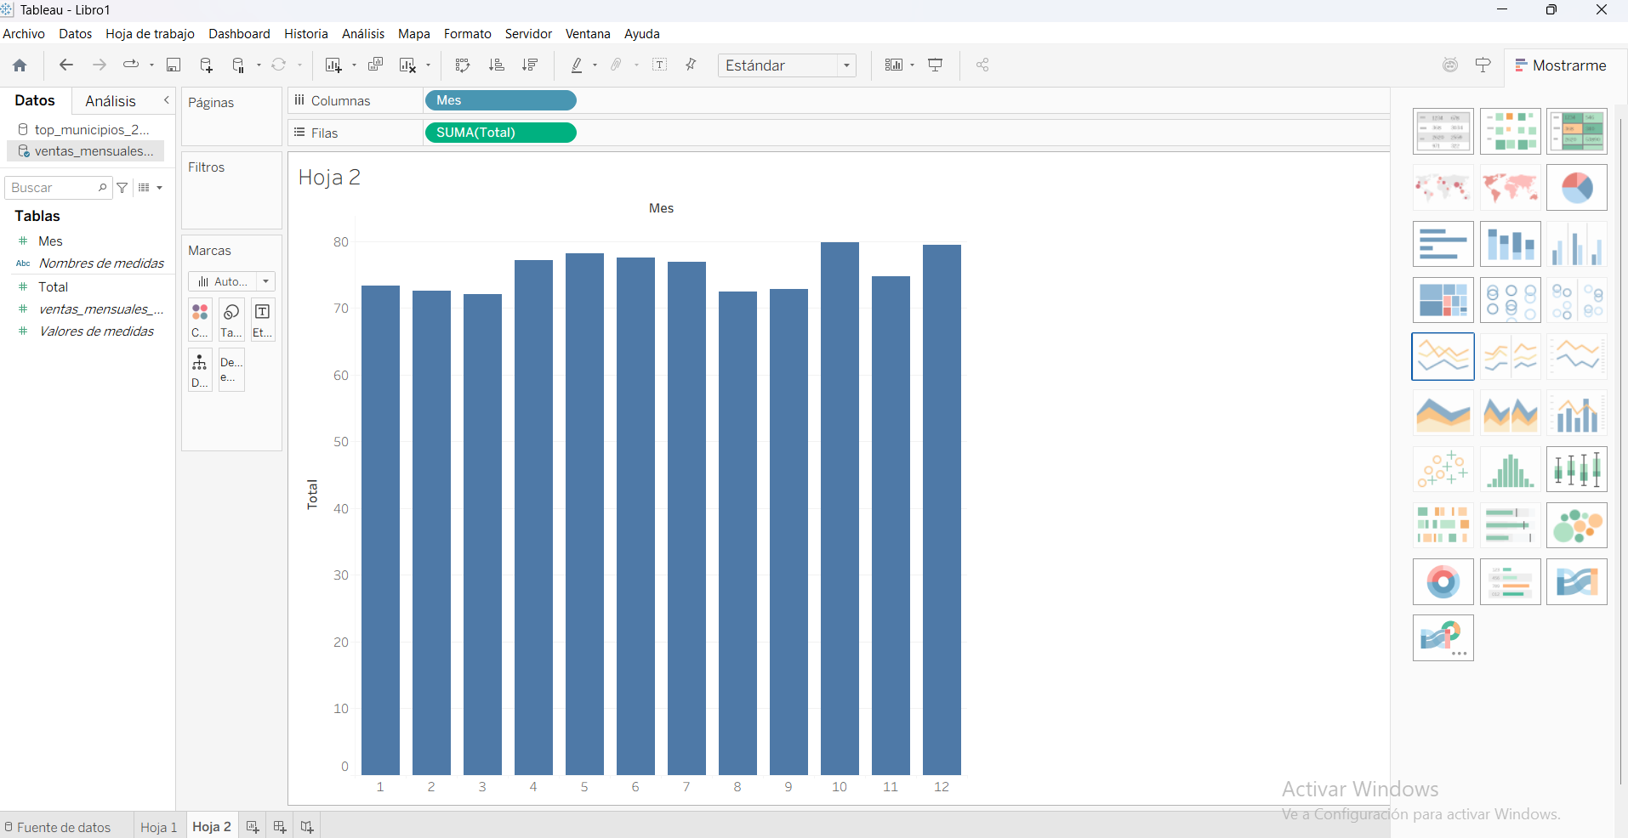

3 grafico

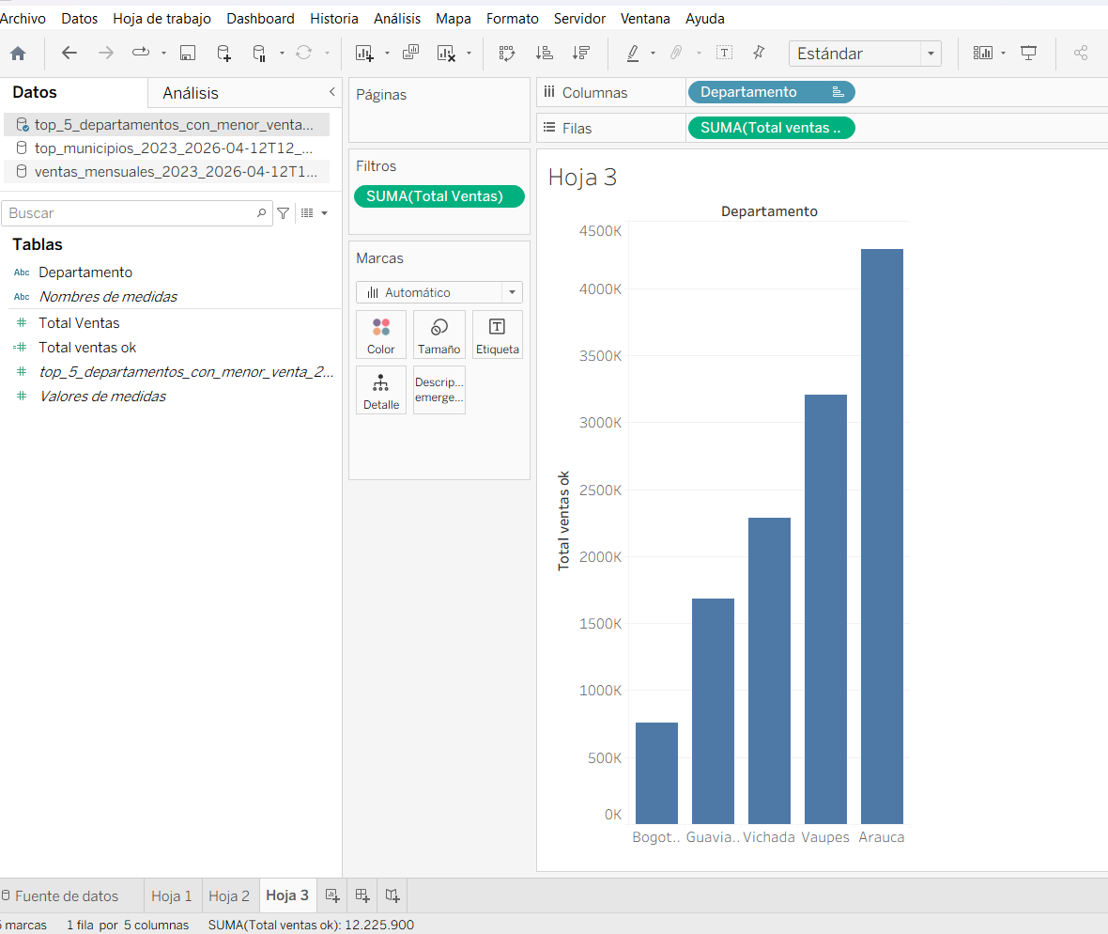

Dashboard de Ventas 2023 – Colombia

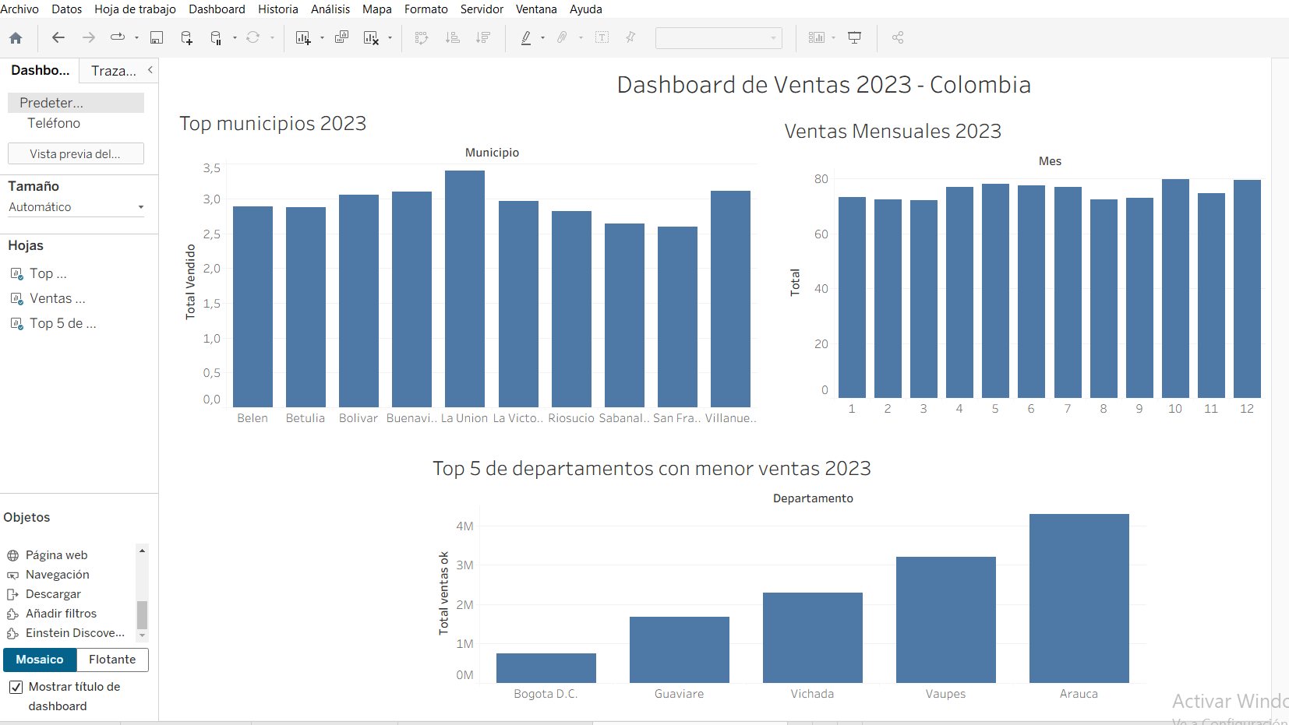

8.- Análisis de los resultados
Al analizar los resultados obtenidos en el dashboard, se puede ver claramente cómo se comportan las ventas en diferentes niveles como departamentos, municipios y meses del año. Por ejemplo, se observa que departamentos como Arauca y Vaupés tienen mayores niveles de ventas dentro del grupo analizado, mientras que Bogotá D.C. presenta un valor mucho más bajo, lo que evidencia una diferencia importante en el rendimiento entre regiones.
También se identificó que algunos municipios como La Unión y Villanueva tienen un mejor desempeño en ventas, lo que indica que hay zonas específicas donde la empresa tiene mayor presencia o demanda. Por otro lado, las ventas mensuales se mantienen relativamente estables durante el año, con pequeñas variaciones, lo que muestra que el negocio tiene un comportamiento constante.
En cuanto a los KPI, se evidencia un crecimiento en productos como COLOMBIANITA y en periodos como el primer trimestre y el mes de mayo al comparar 2023 con 2024, lo cual es un indicador positivo para la empresa.
En general, este análisis permite identificar qué áreas están funcionando bien y cuáles necesitan mejorar, por lo que se recomienda fortalecer las estrategias comerciales en los departamentos con menor rendimiento y aprovechar el crecimiento de los productos más vendidos para aumentar aún más las ventas.

9.- Conclusiones
Esta actividad nos ayudó a ver lo importante que son los tableros de mando para entender los datos. Con Tableau y Metabase pudimos convertir números en información clara que sirve para tomar mejores decisiones.
También aprendimos que los indicadores muestran cómo va la empresa y las diferencias entre regiones o tiempos, lo que facilita encontrar oportunidades de mejora.
Al final, reforzamos nuestras habilidades en inteligencia de negocios y comprobamos que trabajar en equipo fue clave para lograr un resultado completo y bien hecho.

10.- Reflexiones Individuales.

Nombre estudiante 1: Brigitte Lopez Torres
En esta actividad participé en la parte del manejo de datos y la construcción de los gráficos en Tableau. Al inicio tuve varias dificultades, especialmente con los errores en los datos, pero poco a poco fui entendiendo cómo solucionarlos. Siento que aprendí bastante, sobre todo a tener más paciencia y a revisar bien la información antes de graficar.

Nombre estudiante 2: Ana Isabel MarinUsuga:
Durante el desarrollo del trabajo apoyé en el análisis de la información y en la elaboración de las consultas. Me pareció una actividad muy útil porque permite ver cómo los datos se convierten en algo que realmente sirve para tomar decisiones. Además, trabajar en equipo nos ayudó a resolver dudas más rápido y a sacar el trabajo adelante.

11.- Video de sustentación.
Consulte el instructivo
Enlace al video

Referencias
Microsoft. (s.f.). Power BI. Recuperado de https://powerbi.microsoft.com
Tableau. (s.f.). Recuperado de https://www.tableau.com
Metabase. (s.f.). Recuperado de https://www.metabase.com
Click Data. (s.f.). Recuperado de https://www.clickdata.com

